Коммерческое предложение на ветеринарное ультразвуковое оборудование

Ультразвуковой аппарат DP-50Vet Mindray

Прибор базового/начального уровня,
отличный вариант для начала ультразвуковой практики.

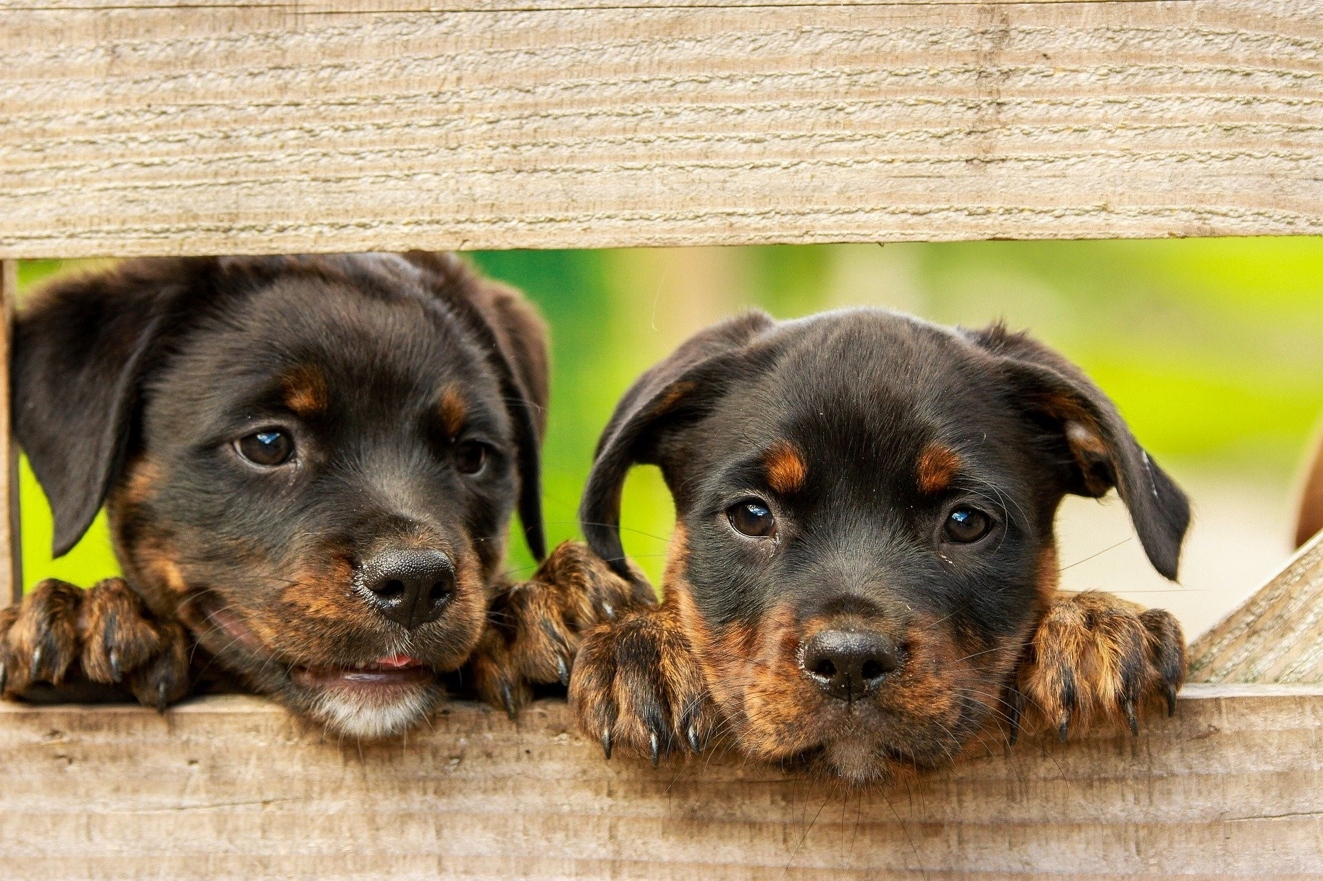

Прошу обратить внимание на то, что все коммерческие предложения, предоставленные нашей компанией, носят конфиденциальный характер.
В случае разглашения данной информации наша компания оставляет за собой право не реализовывать оборудование на данных условиях.

Коммерческое предложение на ветеринарное ультразвуковое оборудование

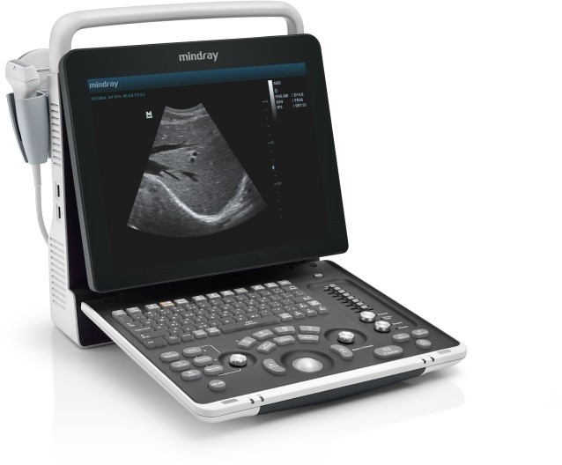

Преимущества:
- 15 дюймовый дисплей с изменяемым углом положения и высоким разрешением позволяет получить более детальное и четкое изображение, интуитивно понятное и удобное человеческому глазу. Это позволяет снизить нагрузку на глаз врача и упростить постановку диагноза.
- За счет широкого набора датчиков прибор может использоваться в разнообразной ветеринарной практике как для осмотра КРС/лошадей так и для исследования мелких домашних животных (кошек, собак и т.п.). Т.е. прибор будет экономически выгоден для врачей широкого профиля.
- Можно поставить на удобную мобильную тележку рядом со стойлом, тем самым освободив одну руку врача.
- У DP-50Vet 2 порта для подключения датчиков, т.е. можно подключить доп. датчик, и не менять местами. Что ускорит процесс исследования животного.
- Обладает расширенным функционалом (4B режим, технологии обработки изображений с подавлением спекл-шумов для улучшения визуализации контуров и границ образований, технология многолучевого составного сканирования). Данные продвинутые опции позволяют получить изображение более высокого качества.
- Объем встроенной памяти на 500 Гб дает возможность сохранять большое кол-во изображений.

Особенности:
- Специализированное ПО на русском языке, адаптированное для ветеринарии
- Режимы обследований, аннотации, метки тела и пакеты измерений для различных типов животных (собака, кошка, лошадь и др.)
- Вывод и сохранение отчетов для пациентов (животных)

Специализированные ветеринарные измерения и вычисления:
- Пакеты расчетов и заключения для исследований брюшной полости
- Пакеты расчетов и измерений для кардиологических исследований
- Пакеты расчетов и измерений для поверностных органов и структур
- Пакеты расчетов и измерений для сосудистых исследований
- Пакеты расчетов и измерений для исследований органов репродуктивной системы

Коммерческое предложение на ветеринарное ультразвуковое оборудование

Базовая конфигурация:
- DP-50 Vet базовый блок
- Рукоятка для переноски
- Монитор LCD 15"
- Жесткий диск 500 ГБ; база данных пациентов iStation Animal
- iBeam™ (Многолучевой компаундинг)
- iClear™ (Тканеспецифичное подавление зернистости)
- iTouchTM (Авто-оптимизация изображения нажатием специальной кнопки)
- PSH™ (Тканевая гармоника с инверсией фазы)
- Трапециевидное изображение; расширение зоны визуализации на конвексных датчиках
- Режимы изображения: B/2B/4B/M/B+M
- TGC - 8 сегментов
- Пакеты расчетов и измерений
- Кабель питания

Габариты и вес системы:
- Высота, мм 358
- Ширина, мм 361
- Глубина, мм 147
- Вес, кг 8.1

Доступные датчики:
- Конвексный датчик 35C50EA
- Микроконвексный датчик 65C15EA
- Линейный датчик 75L38EA/75L53EA/10L24EA
- Ректальный линейный датчик 50L60EAV

Доступные принадлежности:
- Тележка для установки сканера UMT-150
- iPower (Батарея для сканера, время работы до 120 мин)
- Сумка для переноски

